Гордиенко Светлана Николаевна,

Учитель истории и обществознания МБОУ СОШ №45 города Белгорода

**Тема: «Информационно - коммуникативные технологии обучения на уроках истории и обществознания, как способ формирования метапредметных результатов»**

Универсальные учебные действия тесно связаны с достижением метапредметных результатов, то есть таких способов действия, когда обучающиеся могут принимать решения не только в рамках заданного учебного процесса, но и в различных жизненных ситуациях. Это очень важно сегодня, когда от выпускника школы требуются мобильность, креативность, способность применять свои знания на практике, умение мыслить нестандартно.

Метапредметное задание – задание, предусматривающее овладение системой знаний и операций, обеспечивающих понимание информации, включая умение структурирования, выделения главного и второстепенного, основной идеи, умение выстраивать последовательность действий; овладение основами ознакомительного, изучающего, усваивающего и поискового чтения, рефлексии.

Метапредметные результаты изучения истории включают:

- способность сознательно организовывать и регулировать свою учебную деятельность;

- владение умениями работать с учебной внешкольной информацией, различными логическими действиями;

- использование современных источников информации, в том числе на электронных носителях и интернет-ресурсов;

- способность решать творческие задачи, представлять результаты своей деятельности в различных формах;

- готовность к сотрудничеству с соучениками, коллективной работе;

- владение умениями работать в группе, слушать партнера, формулировать и аргументировать свое мнение.

Специфика уроков истории и обществознания заключается в необходимости применения большого объема знаний из смежных дисциплин, что создает благоприятные условия для формирования метапредметных знаний обучающихся.

Какие УУД можно формировать средствами предметов «история» и «обществознание»?

Работа на уроках направлена на развитие универсальных учебных действий (регулятивных, познавательных, коммуникативных). На уроке развиваются не только предметные компетенции, но и надпредметные, – информационная, культурологическая.

Учитель здесь выполняет роль координатора, создавая условия для работы школьников. Он не диктует свою позицию, а выступает в качестве соучастника образовательного процесса. Подобное положение на уроках истории особенно важно, когда неоднозначность и неоднородность исторического материала изначально подталкивает учителя и ученика к развитию самостоятельности мышления, самобытности выводов.

Учитель должен использовать задания, требующие умений находить, анализировать, сравнивать, обобщать, преобразовывать историческую информацию. Хорошим подспорьем в развитии УУД являются рабочие тетради. Они включают в себя целый ряд таких типов заданий, которые затруднительно включить в сам учебник.

**Метапредметные результаты достигаются:**

В урочной деятельности: например, в 5 классе, на уроках изучения государств и народов привлекаем знания других предметов (географии, биологии и др.) для выявления причинно - следственных связей влияния климата, ландшафта на флору и фауну местности, а это в свою очередь на хозяйственную деятельность, религию, что определяет форму государственного устройства и значение роли коллектива и личности.

Задания ВПР являются наглядным примером формирования метапредметных образовательных результатов:

**Задание 3**

Выберите одну тему из перечня, а затем выполните задания 3—6, только по выбранной Вами теме.

**Перечень тем**

А) Древний Рим Б) Древний Китай

В) Персидская держава Г) Древняя Палестина

Прочитайте список слов и напишите слово, относящееся к выбранной Вами теме.

***Гвардия бессмертных, шадуф, Иерусалимский храм, даосизм, гладиаторы, Геракл.***

Объясните смысл этого слова.

**Задание 4**

Выберите одну тему из перечня, а затем выполните задания 3—6, только по выбранной Вами теме.

**Перечень тем**

А) Древний Рим Б) Древний Китай

В) Персидская держава Г) Древняя Палестина

Прочитайте список событий (явлений, процессов) и напишите событие (явление, процесс), которое относится к выбранной Вами теме.

***Захват Вавилона царём Киром, борьба древних евреев с филистимлянами, битва при Херонее, земельные реформы братьев Гракхов, изобретение бумаги, строительство пирамид-гробниц фараонов.***

Используя знания по истории, расскажите об этом событии (явлении, процессе). Ваш рассказ должен содержать не менее двух исторических фактов.

**Задание 5**

Выберите одну тему из перечня, а затем выполните задания 3—6, только по выбранной Вами теме.

**Перечень тем**

А) Древний Рим Б) Древний Китай

В) Персидская держава Г) Древняя Палестина

Заштрихуйте на контурной карте один четырёхугольник, образованный градусной сеткой (параллелями и меридианами), в котором полностью или частично располагалась страна, указанная в выбранной Вами теме.

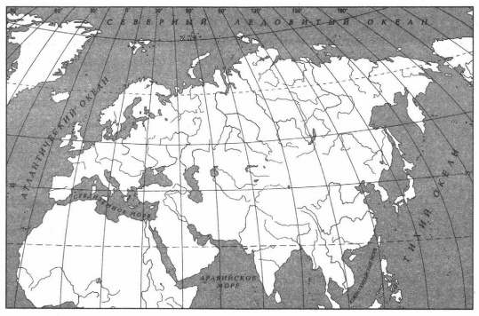

**Задание 6**

**Перечень тем**

А) Древний Рим Б) Древний Китай

В) Персидская держава Г) Древняя Палестина

Выберите одну тему из перечня, а затем выполните задания 3—6, только по выбранной Вами теме.

Используя знания исторических фактов, объясните, как природно-климатические условия повлияли на занятия жителей этой страны?

**Задание 7**

Вспомните важнейшие события истории Вашего региона или населённого пункта и выполните задания.

Укажите одного исторического деятеля — Вашего земляка (жизнь которого была связана с Вашим регионом или населённым пунктом).

На уроке истории в 9 классе. Тема: «Россия в эпоху правления Александра I» **работаем с иллюстративным материалом, учимся анализировать информацию.**

**1. Рассмотрите изображение и выполните задания.**

1. Какие суждения о данном изображении являются верными? Выберите **два** суждения из пяти предложенных.

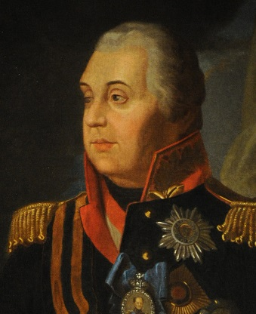1) Это великий русский полководец, генерал – фельдмаршал М.И. Кутузов;

2) От был участников Крымской войны 1853 – 1856 гг.;

3) С августа 1812 г. – главнокомандующий русской армией в войне 1812 г.;

4) Был участником Итальянского и Швейцарского походов в конце XVIII в.;

5) Автор военно-теоретической работы «Наука побеждать».

16.2. Кто из представленных ниже исторических деятелей был участником военных сражений, связанных с именем изображённого выше военного деятеля? В ответе запишите **две буквы**, под которыми они указаны.

|  |  |  |  |
| --- | --- | --- | --- |
| https://rys-arhipelag.ucoz.ru/_ph/23/285745111.jpg  А) П.И. Багратион | https://fabulae.su/images/authors/10024/foto_106997.jpg  Б) М.Д. Скобелев | https://pp.userapi.com/c849528/v849528088/c5dca/m0wzQ-4Vfdw.jpg  В) М.Б. Барклай де Толли | http://www.ras.ru/FStorage/download.aspx?id=4817184c-7c2b-4e57-a55b-bca4ad05058d  Г) Г.А. Потёмкин |

**Работаем с версиями, оценками:**

**2. В исторической науке существуют дискуссионные проблемы, по которым высказываются различные, часто противоречивые точки зрения. Ниже приведены спорные точки зрения, существующие в исторической науке.**

Используя исторические знания, приведите **два аргумента**, которыми можно подтвердить приведённую точку зрения, и **два аргумента**, которыми можно отвергнуть её.

*«В царствовании Александра I можно выделить наступивший за периодом преобразований (1801 - 1812 гг.) период реакции (1812 – 1825 гг.)*

В обществознании тоже много заданий, которые позволяют учителю сформировать у обучающихся метапредметные знания и умения. В качестве примера возьмём задание из курса 11 класса по теме «Правовые основы предпринимательской деятельности»: Назовите три проблемы, с которыми сталкивается частный предприниматель в России.

Отвечая на данный вопрос, обучающиеся не только используют знания, полученные на уроках обществознания, но и знания, полученные в реальной жизни.

**Типичные и актуальные проблемы, с которыми сталкиваются предприниматели всех уголков России:**

1. нет экономической стабильности в стране, особенно в настоящее время;
2. нехватка ресурсов, в том числе и финансовых;
3. изъяны в налоговом законодательстве - одна из острых проблем для предпринимателей;
4. нет устойчивых и действующих систем финансово-кредитных механизмов, также отсутствует материально-ресурсного обеспечения развития МСП;
5. высокая ставка кредитования и доступ к кредитным ресурсам;
6. высокая ставка единого социального налога;
7. длительность оформления документации;
8. неурегулированность вопросов, связанных с защитой прав работников, занятых в малом бизнесе;
9. высокая конкуренция с теневым сектором;
10. нехватка квалифицированных кадров.

При сдаче единого государственного экзамена выпускники должны написать сочинение, которое имеет определённую структуру, схожую с итоговым сочинением, поэтому подготовку к написанию сочинения я начинаю примерно с 7-8 класса. Примеры тем для сочинения из раздела экономика:

* 1. «Бизнес – это сочетание войны и спорта» (А.Маруа)
  2. «Первое правило бизнеса – поступай с другими так, как он хотел бы поступить с тобой» (Ч. Диккенс)
  3. «Бизнес – это искусство извлекать деньги из чужого кармана, не прибегая к насилию» (М. Амстердам)

При написании сочинения необходимо привести не менее двух аргументов из разных источников, например, литература, история и др. учебные области, СМИ или собственный жизненный опыт. Обучающийся должен владеть огромным багажом практических знаний, чтобы аргументированно написать сочинение. Это ещё один пример формирования метапредметных образовательных результатов.

Урочная деятельность готовит основу для применения знаний во внеурочной, а в дальнейшем и внешкольной деятельности.

Во внеурочной деятельности метапредметные знания позволяют сформировать проектная, научно-исследовательская деятельность, участие в органах самоуправления и др.

Безусловно, учитель играет ведущую роль в формировании УУД. Все выше перечисленное вынуждает учителя уходить от привычной структуры урока, традиционных педагогических технологий. Стандарты второго поколения требуют перехода от репродуктивных способов и методов передачи знаний к конструкторским и исследовательским. Следовательно, и построение урока должно быть соответствующим.